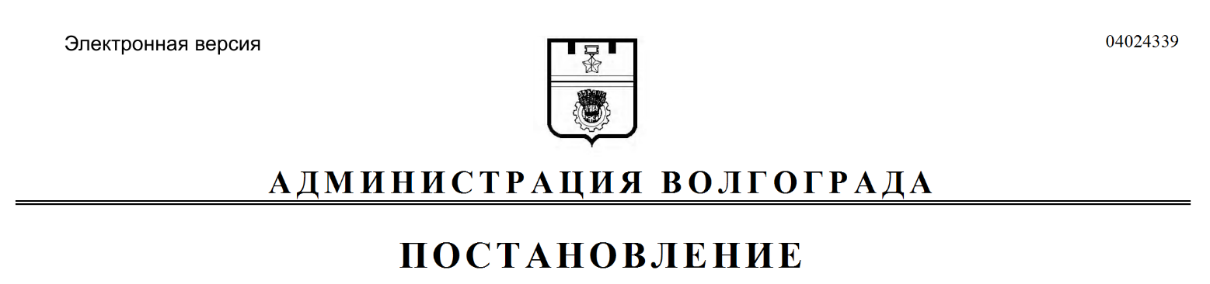
от 10.11.2017 № 1734

Об утверждении документации по внесению изменений в проект планировки и межевания территории

В соответствии со статьями 45, 46 Градостроительного кодекса Российской Федерации, решением Волгоградской городской Думы от 05 февраля 2014 г. № 10/225 «Об установлении Порядка подготовки документации по планировке территории, разрабатываемой на основании решений администрации Волгограда», Положением о порядке организации и проведения публичных слушаний в городском округе город-герой Волгоград, принятым решением Волгоградской городской Думы от 21 февраля 2007 г. № 41/1011 «О Положении о порядке организации и проведения публичных слушаний в городском округе город-герой Волгоград», с учетом заключения о результатах публичных слушаний от 04 октября 2017 г., постановления администрации Волгограда от 06 октября 2014 г.
№ 1287 «Об утверждении Регламента администрации Волгограда по подготовке и согласованию проектов постановлений администрации Волгограда об утверждении документации по планировке территории и об отклонении и направлении документации по планировке территории на доработку», руководствуясь статьями 7, 39 Устава города-героя Волгограда, администрация Волгограда
ПОСТАНОВЛЯЕТ:
1. Утвердить документацию по внесению изменений в проект планировки и межевания территории юго-восточнее пересечения пр-кта им. Маршала Советского Союза Г.К.Жукова и ул. им. Землячки в Дзержинском районе, утвержденный постановлением администрации Волгограда от 10 июня 2016 г. № 872
«Об утверждении проекта планировки и межевания территории», разработанную на основании распоряжения департамента по градостроительству и архитектуре администрации Волгограда от 23 марта 2017 г. № 273-осн «О внесении изменений в проект планировки и межевания территории, утвержденный постановлением администрации Волгограда от 10.06.2016 № 872» (далее – документация).
2. Департаменту по градостроительству и архитектуре администрации Волгограда:
2.1. Внести изменения в Сводный план красных линий в Волгограде, утвержденный постановлением администрации Волгограда от 11 июня 2004 г.
№ 777 «Об установлении красных линий в Волгограде», в соответствии с пунктом 1 настоящего постановления.
2.2. При оформлении исходно-разрешительной документации на проектирование и строительство объектов недвижимости, инженерной, транспортной и социальной инфраструктуры руководствоваться утвержденной документацией.
3. Департаменту муниципального имущества администрации Волгограда при формировании земельных участков руководствоваться утвержденной документацией.
4. Опубликовать настоящее постановление и документацию в течение семи дней со дня издания настоящего постановления.
5. Настоящее постановление вступает в силу со дня его подписания.
6. Контроль за исполнением настоящего постановления оставляю за собой.

И.о. главы администрации И.С.Пешкова

